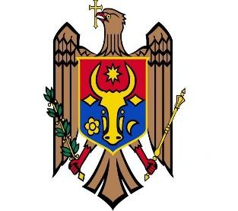 | REPUBLICA MOLDOVA  CONSILIUL RAIONAL ŞTEFAN VODĂ  PREŞEDINTELE RAIONULUI ŞTEFAN VODĂ | 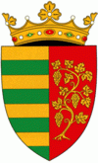
MD–4201, or. Ştefan Vodă, str. Libertăţii, nr. 1, tel. (242) 226-50, tel/fax (242) 234-10,
e-mail: consiliul.raional-stefan-voda@apl.gov.md, web: www.stefan-voda.md

PROIECT

DECIZIE nr. 2/14
din 26 februarie 2026

Cu privire la achitarea cotizației
de membru a AO ,,Uniunea Consiliilor
Raionale din Republica Moldova” (UCRM)

Ținând cont de scrisoarea AO ,,Uniunea Consiliilor Raionale din Republica Moldova” (UCRM) nr.28/01 din 30 ianuarie 2026; pct.5.7 și 5.11 din Statutul AO ,,Uniunea Consiliilor Raionale din republica Moldova” (UCRM);
în temeiul art.43 alin.1 lit.b²⁾, alin.(2), art. 46 din Legea nr.436/2006 privind administraţia publică locală, Consiliul raional Ștefan Vodă DECIDE:

- Se aprobă achitarea cotizației de membru a AO ,,Uniunea Consiliilor Raionale din Republica Moldova” (UCRM) în mărime de 29,6 mii lei.
- Executarea prezentei decizii se pune în sarcina dnei Ina Caliman, șefa Direcției finanțe.
- Controlul executării prezentei decizii se atribuie Președintelui raionului Ștefan Vodă, dnei Olga Luchian.
- Prezenta decizie poate fi contestată cu cerere prealabilă la autoritatea emitentă cu sediul în or. Ștefan Vodă, str. Libertății nr.1, în termen de 30 zile de la data publicării.
- Prezenta decizie se publică în Registrul de stat al actelor locale, pe pagina web www.stefan-voda.md și se aduce la cunoștința entităților.

Preşedintele şedinţei consiliului

Contrasemnează:
Secretar – interimar al Consiliului raional Lia Banari

